北京市朝阳区2015—2016学年度七年级第一学期期末检测
七年级语文试卷
（时间：120分钟，满分：100分） 成绩：
同学们，迈入中学大门，你又进入一个新的学习阶段，继续为你的梦想积攒能量。人生是一条射线，理想有多高远，学习有多勤奋，坚持有多长久，这条射线就有多长，我们的人生轨迹就有多深，价值就有多大，意义就有多远。愿你仰望星空，脚踏实地，为梦想而努力拼搏。
积累·运用
阅读文段，完成第1-6题。（19分）
“学”与“习”
⑴“学”的甲骨文字形有二：“”和“”，造字本义是教孩子算数、习字的校舍。“习”的甲骨文是 “”之形，上“羽”下“日”，意思就是 ① （A.在太阳上飞翔/B.一次次起飞）。所谓学习，学者效也，仿也；习者练也，数练也。学而时习，温故知新，学无止境，“习”至功成，乐在其中也。故孔子有云：“学而时习之， ？”古之有学问者，无不是好学勤练者。
⑵孔子也曾说： “知之者不如好之者，好之者不如乐之者。”讲的是学习要有兴趣，就能享受到快乐。我们天天都在学习，可是有的同学是“乐学”；有的同学是“随意”，有的同学甚至“厌学”。由于学习 ② (A.态度/B.方法)的不同，我们的学习结果也大不一样。乐学的同学能多一份快乐的心情。当你认真思索后攻破一道道数学难题时，体会到无穷的快乐，因为你收获了；当你学得好并能帮助同学时，一定会很快乐，因为有了你的存在，你的同学可以学得更好。乐学的同学能多一双发现的眼睛。 ③ ；当你读着牛顿看到树上的苹果总是往下掉而发现了万有引力的故事时，你一定会有感慨，原来生活中就闪烁着科学的光辉。
1.下列对于“学”字的笔画数和对“校舍”一词读音判断正确的一项是（ ）（2分）
A.“学”字的笔画有八划，“校舍”的读音是xiào shě。
B.“学”字的笔画有七划，“校舍”的读音是xiào shè。
C.“学”字的笔画有八划，“校舍”的读音是xiào shè。
D.“学”字的笔画有七划，“校舍”的读音是xiào shě。
2.请补全第⑴段横线处孔子的话，用正楷字抄写在下面的田字格里。（2分）
学而时习之， ？
3.请为①②处填写恰当的选项，只填字母。（4分）
① ②
4.习主席《在同各界优秀青年代表座谈时的讲话》中曾说：“古人说‘学如弓弩，才如箭镞’。说的是学问的根基好比弓弩，才能好比箭头，只要依靠厚实的见识来引导，就可以让才能很好发挥作用。” 下列选项中的语句与“学如弓弩”修辞手法不同的是（ ）（2分）
A.逝者如斯夫，不舍昼夜。 B.不义而富且贵，于我如浮云。
C.学如逆水行舟，不进则退。 D.鸟欲高飞先振翅，人求上进先读书。
5.生活中乐学的例子还有很多，请根据上下文提示，为③处补写一个例子。（2分）

6.为激发同学们的学习兴趣，老师常带大家做 “小强填字”的游戏。游戏规则很简单，就是根据提示分别在空白处填出横向和纵向的词句。试试看，你是不是都能填对。（7分）
横一：《闻王昌龄左迁龙标遥有此寄》中“杨花落尽子规啼”的下一句。
横二：《次北固山下》中点出诗人漂泊他想途中路过北固山的句子。
横三：成语。大海枯干，岩石风化成土。形容经历极其久长的时间。
纵1：《观沧海》中写出曹操“东临碣石”目的的一句。
纵2：成语。意为使人听了非常震惊。
纵3：来自中国古代寓言的成语。比喻说是爱好某事物，其实并不真爱好。
纵4：《过松源晨炊漆公店》最后一句，形容前方路途依旧遥远，要对困难做好充分的估计。

 | 2 |  | 3 |  | 4
 | 一、
1
 |  | 二、
三、

（二）名著阅读（8分）
7.《西游记》中，孙悟空曾两度拜师。请阅读连环画，填写表格。（4分）
第一次拜师
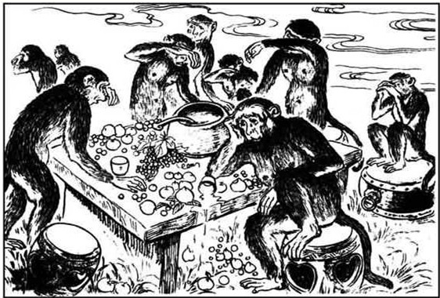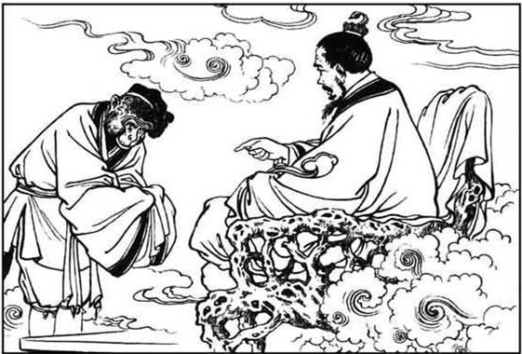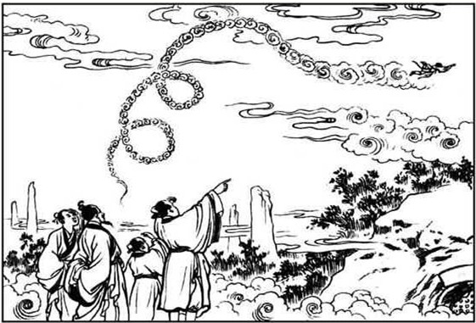
2.猴王漂洋过海，来到南赡部洲地界。寻至灵台方寸山，进入斜月三星洞，叩拜祖师。祖师问过其来历，便赐其姓名孙悟空。悟空打破祖师盘中之谜，祖师甚喜其聪慧，便将长生口诀教给了悟空。
1.一日，群猴喜宴之间，猴王忽然落泪，原来想到将来一旦老死，还要受阎王管束。众猴听此，各个悲伤。猴王决定下山远游，寻访佛、仙、神圣三者，学一个长生不老，常躲过阎君之难。
3.过了三年，祖师见悟空心诚，为防三灾利害，便把七十二变的口诀教给他了。后又将“筋斗云”口诀教给了悟空，说道：“一筋斗可翻十万八千里。”众人无不羡慕悟空有造化。

第二次拜师
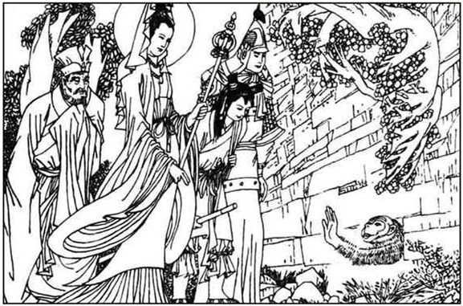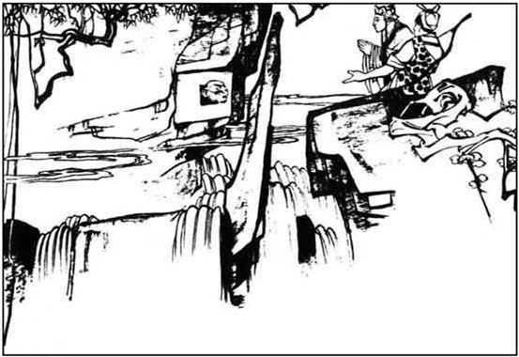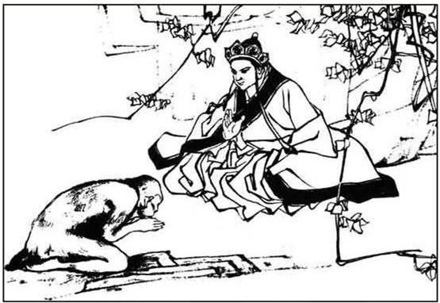
1.观音菩萨路过五行山，大圣求道：“我在此压了五百余年，万望菩萨救我老孙一救。”菩萨道：“待我到东土大唐国寻一个取经的人来，教他救你。你可跟他做个徒弟，护他取经，入我佛门，再修正果，如何？”大圣道：“愿去！愿去！”
2.唐僧西天取经，路遇猛虎长蛇，幸得猎户刘伯钦相救护送，至五行山，只听山脚下叫喊如雷道：“我师父来也！”伯钦道：“山下压着一个神猴，不怕寒暑，不吃饮食，冻饿不死。这叫必定是他。”便与唐僧牵马下山来看。
3.大圣道：“我是五百年前大闹天宫的齐天大圣，只因犯了诳上之罪，被佛祖压于此处。观音菩萨点化我，我愿保你取经，与你做个徒弟。”唐僧闻言，满心欢喜，揭了压帖儿。救得大圣。又听他原有个法名叫孙悟空，便又给他起了个混名。

 | 第一次拜师 | 第二次拜师
师 父 | ① | 唐 僧
得 名 | 悟空 | ②
拜师缘由 | ③ | 救出五行山，护送唐僧取经。
收 获 | ④ | 封为斗战圣佛
8.2015年12月17日，我国成功将暗物质粒子探测卫星发射升空，标志着我国空间科学研究迈出重要一步。暗物质是宇宙中一种既不发光也不吸收光的物质。尽管科学家们已经探索了八十余年，但是依然无人知晓它是什么。作为中国科学系列卫星的首发星，暗物质粒子探测卫星“拥有能够洞察宇宙暗物质的眼睛”，是世界上迄今为止观测能段范围最宽、能量分辨率最优的暗物质粒子探测卫星。中国科学院国家空间科学中心于2015年9月29日正式启动公开征名活动，在发射前一日宣布将其命名为“悟空”。
网友们纷纷留言，孙悟空是中国古典名著《西游记》的主角，其形象家喻户晓。无论“悟空”词义本身，还是孙悟空的人物形象都很符合暗物质粒子探测卫星的特点，请从这两个角度来分析其命名的含义。（4分）

三、文言文阅读（8分）
【甲】
谢太傅寒雪日内集，与儿女讲论文义。俄而雪骤，公欣然曰：“白雪纷纷何所似？”兄子胡儿曰：“撒盐空中差可拟。”兄女曰：“未若柳絮因风起。”公大笑乐。即公大兄无奕女，左将军王凝之妻也。
【乙】
郑谷①在袁州，齐己②因携所为诗往谒焉③。有《早梅诗》曰：“前村深雪里，昨夜数枝开。”谷笑曰：“数枝非早也，不若一枝则佳。”齐己矍然④不觉兼⑤三衣⑥，叩地膜拜，自是士林⑦以谷为齐己一字之师。
【注释】 ①郑谷：唐朝诗人。 ②齐己：唐朝和尚，善诗。 ③谒焉：拜见他。 ④矍然：惊讶的样子。 ⑤兼：提起。⑥三衣：和尚的大衣、上衣、内衣合称三衣。 ⑦士林：读书人之中。
9.下列语句中“之”意思字与【乙】文“一字之师”中“之”字相同的一项是（ ）（2分）
A．王凝之妻 B.其此之谓乎 C. 反击之力 D.下车引之
10.填空（4分）
【甲】文中描述了一个温馨的学习场景。谢安与他的子侄们在家中“讲论文义”，正赶上“雪骤”，于是他欣然说：“白雪纷纷何所似?”子侄们的答案可能不少，但作者只录下了两个：一个是谢朗觉得“撒盐空中差可拟”，意思是说“ ”；另一个是谢道韫把“白雪纷纷”比作“ ”，她的杰出表现，被后世赞为“ ”（A.咏雪之才 B.咏絮之才 C.咏诗之才）。【乙】文中齐己拜谒郑谷讨论诗文。郑谷只改一字，便使齐己的诗意境更加完美，成为齐己的“一字师”。古人强调，只要身边有可学之人，就应有虚心求教的态度，正如孔子所说的， ，
11. 【甲】【乙】两文记述的都是文人在赏雪时题诗的故事，但诗中描写的侧重点各有不同，请你说出它们的不同之处。（2分）

四、现代文阅读（24分）
（一）阅读《谁偷了我们的试卷》，回答问题。（14分）
谁偷了我们的试卷
铃一响，胡越老师风一样地旋进教室，笔直地站在了讲台后，我盯着教室门口的眼睛才反应过来。看清了他手上只拿了几张资料，我那条像被拉长了的弹簧样的脖子，没有了外力作用，又回到了正常状态。
试卷还没改出来？我有些泄气地想。
不好意思，大家昨天的答题卷，我放在办公室里被人偷走了！胡越老师好像看到了我写在脸上的问题，马上给了我一个答案，顺便也给了大家一个讨论话题。
于是这句话就像一长串的水掉进了烧沸的油锅中，“劈里啪啦”的声音立刻从各个地方冒了出来。
不过这“答案”对我来说，和他平时讲解练习让人很满意刚好相反，我在心里恶狠狠地骂了一句，还有这样的小偷！
自从进了文科班，将原来学得一塌糊涂的物理化学扔到了西伯利亚以后，我把几门文科的分数，拾掇得犹如父母责任田里的稻穗般丰收在望，所以我强烈地喜欢上了分析试卷之前宣读分数这项仪式——可以一雪以前几门理科“大红灯笼高高挂”的耻辱。
今天是没有把下巴抬得比人家的眼珠子还高的机会了，该死的小偷！我只好又骂了一句。
胡越老师做了一个“STOP”的手势，教室里的声音就像韭菜一样被齐刷刷地割去了。然后他又补充了一句，好在我已经把试卷改完了，成绩也登记好了。
大家的情绪来了个“180度”的转弯。
菩萨保佑啊！我又把下巴抬成了“45度”角。
胡越老师开始把枯燥的分数报得和他朗读课文一样抑扬顿挫：楚馨月，108；艾文，98；韩力，105……
按我自己的估计，不到118分，那么108分是绰绰有余的，现在居然只有98分！而韩力有105分。
这怎么可能呢！
韩力一脸的疑惑。同学们也用回头、侧身等“肢体语言”来表达他们的疑惑！
是啊！这怎么可能呢！这道理就像田忌用他的下等马和齐王的上等马赛跑一样简单，结局也是“地球人都知道”啊！何况，我和韩力两人也估计过分数的，怎么会这样？
胡越老师开始总结经验教训分析试卷了。
可我一句都听不进去，想起进文科班不久后的一个礼拜天，身为班主任兼语文老师的胡越把我和韩力叫到了他寝室，分别给了我和韩力一张古怪的凳子——我的那张是三条腿极长一条腿极短的；韩力的那张恰好和我的相反，然后让我们坐在那凳子上。
毕竟“师命难违”啊，我们还是满怀疑惑地试了试。我倒还好，“三足鼎立”，勉强可坐，但感觉就像“练马步”一样吃力；韩力可就惨了，那是坐在“梅花桩”上练“金鸡独立”！
5分钟后，我们俩汗如雨下，胡越老师不慌不忙地从角落里拿来了锯子、榔头、钉子等工具，说，你们两个合作帮我修凳子，不能浪费木料，直到两个凳子差不多高，能够坐着舒服为止！
一番思索，我马上想到了胡越老师在开学第一堂课上给我们讲的“木桶原理”——木桶的盛水量取决于最短的那块木板，一个优秀的班级也一样。我连忙把自己凳子上的三条长腿锯成和短的那条一样长度，然后把锯下来的木料接到韩力的“短腿”上，但韩力凳子上的另一条腿还是长出一大截，于是他把长出来的锯下来，平分成四截接到了我的凳子上。
最终，两条“畸形”的凳子被我们天衣无缝的合作给“摆平”了。
胡越老师笑着说，回去想通了，对你们俩都有好处！
等我们想通的第二天，胡越老师已经让我们成了同桌。
但出现今天“韩力的弱势课超过我的优势课”的局面，那是我们俩都想不通的。
我早早地在等胡越老师说下课了，他“金口一开”，我连忙跟了出去，得到的依旧是“没错！你的确还需要努力！”的答案。
以后的日子，偶尔也会出现“试卷被偷”的事情，而我也找出了一个规律：只要试卷一被偷，成绩总还是有的，而韩力的分数一定比我高。但下次试卷没被偷，我的分数又往往是数一数二的，而且比以前还冒尖；韩力即使差点，也是一次比一次进步。
这又是我们那时想不通的。
一晃高考就结束了，我们班成绩喜人。我和韩力也进了各自心目中理想的大学。
离校前夕，我和韩力一起让胡越老师给我们写“留言”。
写“留言”的时候，我又问了一句：“老师，到底是谁偷了我们的试卷？”
胡越老师笑而不答，将写好的“留言本”递给了我们。
两个本子上写的分别是——
【A】“人不可无傲骨，但不可有傲气。”
【B】“相信自己，一切皆有可能！”
12.阅读全文，说说你认为最后两句留言【A】和【B】分别给了谁，并结合文章内容说明理由。（4分）

13. 艾文和韩力“想通”和两个“想不通”的事情分别是什么？用自己的话概况。（5分）

14. “偷”的意思是盗窃，趁人不知时拿别人的东西。你觉得标题中“谁偷了我们的试卷”的“偷”字用得是否妥当，为什么？（5分）

（二）阅读《未来和现在》，回答问题。（10分）
未来和现在
⑴圆梦公司开发了一个令人称奇的旅游项目——坐着时空穿梭机去参观自己的未来。自从活动开展以来，顾客爆满。好多人为排队等候而急得喊爹骂娘，好多人在抢购门票时被活活挤晕。我动用了全部关系，好不容易搞到了一张门票。
⑵终于等来了那个激动人心的时刻，虽然导游小姐一再要求大家读完旅游须知再坐时空穿梭机，可谁也没有耐心了。瞬间会到达未来那个奇异的世界，这份诱惑谁能抵挡呢？什么须知什么宣传文字，我通通没看就迫不及待地坐了进去。
⑶一会儿，舱门打开了。天哪，真的是另外一个山清水碧的漂亮世界。我的耳畔响起了导游小姐传送的解说：您现在看到的是50年后的未来世界，前面那栋大楼就是您未来办公的地方。请您进去看一下吧，不过不要打扰未来的您工作。
⑷大楼门口赫然镌刻着这样的大字：飞腾公司亚洲分公司。我竟然是该公司的董事长，拥有几十亿的资产，是全球前五十强企业的老总之一。看到这儿，我简直喜不自禁。未来的我正在一间金碧辉煌的会议厅进行一次投资的听证和裁决会议，听着台上那个50年后的我气势恢宏的演说，看着他气宇轩昂的样子，我心中别提有多得意了。
⑸我恋恋不舍地坐上了时空穿梭机，瞬间又回到了现在。一想到未来的美丽我就喜上眉梢，几乎成日地沉浸在美好的想象之中，不能自拔。我再也不想奋斗了，曾经雄心勃勃要做的事业，曾经意气风发要打拼的前程，都在那次参观后化为了泡影。我想，反正未来有那么多的美好等着我去享受，我为什么要现在去辛苦奋斗呢？因为圆梦公司在广告里明确说了：如果50年后我不能拥有那样美好的未来，他们负责全部赔偿。
⑹这么一想，我高枕无忧，开始吃喝玩乐甚至借钱消费，还款时间都是50年后，因为那时候我有几十亿的资产呢。
⑺时光在我的消磨中缓缓流逝，终于等到了五十年后的那一天。那天一早睁开眼，我以为自己肯定已经睡在如王宫般美丽的别墅里，正等着仆人给我端来早餐呢。可是揉揉睡眼，我竟然还是清晰地睡在自己那如狗窝般乱糟糟的小屋里，更没有什么仆人来伺候我。
⑻我气极了，马上找到圆梦公司，我得找他们打官司，赔偿我该有的未来。然而，我却受到了一通嘲笑。这50年，他们一直在跟踪调查我，早已知道我的未来是自己葬送的，不属于他们的赔偿之列。
⑼原来，50年前，在坐上时空穿梭机之前，要求每个人都必须阅读游客须知，我却只顾抢着上机，根本没读。
⑽那上面竟然是这样写的：各位游客朋友，即使您看到自己的美好未来，
造成的损失，我们概不赔偿！
15.文中有哪些情节暗示了50年后“我”的真实结局？（5分）

16.根据上下文，在横线处填写恰当的内容。（2分）
17.文中人们可以坐着圆梦公司的时空穿梭机参观自己的未来。在现实生活中，我们可以预测自己的未来吗？请结合自己的经历，谈谈你的看法。 （4分）

四、写作
18.根据情境，选择一个题目，按要求写作。（10分）
题目一：为暗物质粒子探测卫星启动的征名活动，得到了网友的热烈响应。你能不能也为它起一个帅帅的名字呢？别忘了推荐理由哦！（“悟空”“天眼”除外）
【示例】 “天眼”
推荐理由：神话传说中能看穿一切的眼睛，取此寓意希望此探测卫星能“看”到人类极难直接观测到的暗物质。同时探测卫星又是天上的眼睛，取名“天眼”名副其实。天眼也是杨戬的第三只眼，在《西游记》中被中国人所熟知，具有中华传统文化特色。
题目二：“腹有诗书气自华，读书万卷始通神”，读书不只是为了考试，也不只为了消遣。读书可以开阔你的眼界，丰富你的思想，一本好书甚至能影响一个人的一生。冰心老人曾说：“读书好，读好书，好读书。”相信除了《西游记》之外，你还读了很多好书吧。请从其中选择一本，推荐给大家寒假阅读。
我选择题目 推荐书名/取名：
 |  | 推 | 荐 | 理 | 由 | ：
 |  |  |  |  |  |  |  |  |  |  |  |  |  |  |  |  |  |  | 100
19. 从下面两个题目中，任选一题写一篇文章。（30分）
题目一：这样一位特别的老师
题目二：如果有一天，你也有了神奇的能力，成为圆梦公司的老总，你会开发一个什么项目，帮他人圆梦呢？请发挥联想和想象，自拟题目，写一个故事。
要求：（1）不少于500字。
（2）作文中不要出现所在学校校名或师生姓名。
项目 |  |  | 内容表达 |  |  |  |  | 书写 |  |  |  |  | 合计 |  |  |  |  | 阅卷人
分数
 |  |  |  | 题 | 目 | ：
 |  |  |  |  |  |  |  |  |  |  |  |  |  |  |  |  |  |  |  |  |  |  |  | 100
 |  |  |  |  |  |  |  |  |  |  |  |  |  |  |  |  |  |  |  |  |  |  |  | 200
 |  |  |  |  |  |  |  |  |  |  |  |  |  |  |  |  |  |  |  |  |  |  |  | 300
 |  |  |  |  |  |  |  |  |  |  |  |  |  |  |  |  |  |  |  |  |  | 400
 |  |  |  |  |  |  |  |  |  |  |  |  |  |  |  |  |  |  |  |  |  |  |  | 500
 |  |  |  |  |  |  |  |  |  |  |  |  |  |  |  |  |  |  |  |  |  |  |  | 600
北京市朝阳区2015—2016学年度七年级第一学期期末检测
语文试卷答案及评分参考 2016．1
积累·运用(19分)
1.C （2分） 2.不亦说乎（2分） 3. ①B ②A （共4分。每空2分） 4.D （2分）
5.略 （2分。结合“发现”和“乐学”写出例子即可）
6.答案：横一：闻道龙标过五溪 横二：客路青山外 横三：海枯石烂
纵1：以观沧海 纵2：骇人听闻 纵3：叶公好龙 纵4：一山放过一山拦
（共7分。每一横行、纵列都是1分，写错字不得分。）
二、名著阅读（8分）
7. ①菩提祖师 ②行者 ③学一个长生不老，常躲过阎君之难④长生诀、七十二变、筋斗云
（共4分。每空1分）
8. 词义角度：领悟、探索太空。
人物形象角度（结合悟空形象与暗物质粒子探测卫星的特点答即可）
示例1：孙悟空有火眼金睛，寓意暗物质粒子探测卫星能发现暗物质为人所未知的奥秘。
示例2：孙悟空护送唐僧成功取回真经，寓意暗物质粒子探测卫星能成功探知暗物质的奥秘。
（共4分。每个角度2分）
三、文言文阅读（8分）
9.C（2分）
10.共4分。第一空：在空中撒盐差不多可以比拟（1分） 第二空：柳絮因风起（1分，多答不给分） 第三空：B（1分） 第四空：三人行，必有我师焉（1分，有错别字不给分）
11.答案示例： 【甲】文诗句主要从雪花飘洒的情形来描写。【乙】文诗句主要写雪中梅花绽放的情形。（共2分。每个要点1分）
四、现代文阅读（25分）
（一）阅读《谁偷了我们的试卷》，回答问题。（14分）
12.答案示例：
【A】句送给了“我”（艾文），从文中“今天是没有把下巴抬得比人家的眼珠子还高的机会了”等描写看出我对语文学科成绩十分自信且骄傲。
【B】句送给了韩力，从文中韩力得知自己得105分后一脸疑惑，以及“我”用田忌赛马比喻自己与韩力的成绩可以看出，韩力语文成绩不好，而且没有自信。
（共4分。每个要点2分）
13. 答案示例：① “想通了”指的是老师通过修椅子的方法让我们取长补短，互相帮助，共同进步。②第一个“想不通”：为什么会出现韩力的语文分数超过我的的局面。③第二个“想不通”：为什么会出现试卷被“偷”，韩力的分就比我高，试卷没被“偷”，我和韩力分数都有进步的规律。
（共5分。第①③要点各2分，第②要点1分）
14. 答案示例1：“偷”字用的妥当。文章表面上是老师“偷”了试卷，实际上是老师用巧妙的方式悄悄地“偷”走了艾文身上骄傲的缺点和韩力身上的不自信，这体现了胡越老师高超的教学智慧。同时，用“偷”字使题目和内容显得生动有趣，用幽默和委婉的方式表现了老师教育方法的巧妙。
答案示例2：“偷”字用得不妥当。因为从文章内容看，试卷并没有丢。胡越老师只是没有把试卷下发，也没有必要把试卷窃为己有。他只是换一种方式，来巧妙地帮助艾文克服骄傲的毛病，鼓励韩力自信，同时促进二人互相帮助，共同进步。所以用“偷”字并不准确。
（共5分。判断1分，结合文章分析理由4分）
（二）阅读《未来和现在》，回答问题。（11分）
15. ①文中开头导游小姐一再要求读完旅游须知再坐时空穿梭机，可“我”通通没看就迫不及待地坐了进去。②回到现在后的“我”几乎成日沉浸在美好的想象之中，再也不想奋斗。③因为那公司在宣传广告里明确保证50年后赔付不能实现的美好未来，我便高枕无忧，吃喝玩乐甚至借钱消费。（共5分。第①③要点各2分，第②要点1分）
16. 答案示例：也必须立足于现在，努力奋斗。如果您消极懈怠，不为将来而努力，（共2分。与情节呼应，与上下文语句衔接自然即可）
17. 共4分。第一问1分，第二问3分。要求结合自己经历，言之有理，言之有据。
五、写作（共40分）
18. 评分标准：共10分。内容7分，语言3分。
19. 评分标准：共30分。

项目  等级 | 内容、表达（26分） | 说 明 |  | 书写（4分）
一类卷  （30-26） | 符合题意，内容具体，中心明确；想象丰富；条理清楚，结构合理；语言通顺，有2处以下语病。  赋分范围：26-22分 | 以24分为基准分上下浮动，然后加书写项的得分。 |  | 4分
 |  |  |  | 书写正确、工整，标点正确，格式规范。
二类卷  （25-22） | 比较符合题意，内容比较具体，中心比较明确；想象比较丰富；条理比较清楚，结构比较合理；语言比较通顺，有3-4处语病。  赋分范围：21-18分 | 以19分为基准分上下浮动，然后加书写项的得分。 |  | 3分
 |  |  |  | 书写基本正确、工整，标点大体正确，格式规范。
三类卷  （21-18） | 基本符合题意，内容尚具体，中心基本明确；想象不够丰富；条理基本清楚，结构基本完整；语言基本通顺，有5-6处语病。  赋分范围：17-14分 | 以15分为基准分上下浮动，然后加书写项的得分。 |  | 2分
 |  |  |  | 书写错误较多，字迹不够清楚，标点错误较多，格式大体规范。
四类卷  （17-0） | 不符合题意，内容空洞，中心不明确；缺乏想象；条理不清楚，结构不完整；语言不通顺，有7处以上语病。  赋分范围： 13-0分 | 以10分为基准分上下浮动，然后加书写项的得分。 |  | 1-0分
 |  |  |  | 书写错误很多，字迹潦草，标点错误很多，格式不规范。

